4W CDMA移动电话基站的典型射频部件-双工器
低噪声放大器、功率放大器配置

图1是一个4W的CDMA射频部件-双工器/低噪声放大器/功率放大器单元。与无线输入连接的定向耦合器，低噪声放大器（WA08-2433A）和双工器一起被封装在一起，成为一个双工盒。一个高线性功率放大器（PA），例如WLPA08-5260A，被连接在双工器低噪声放大器的发射（TX）输入端。
一个–15dBm的输入信号被施加到功率放大器的输入端，从功率放大器输出的电平为37 dBm (5瓦)功率且被注入到双工器。天线口总的输出功率为36.2 dBm。发射滤波器和定向偶合器的总插入损耗是0.50 dB。功率放大器和双工器之间同轴电缆的插入损耗是0.20 dB。
功率放大器WLPA08-5260A的增益为52dB，且输出功率超过37 dBm。交调性能优于55 dBc。功率效率优于15%。
功率放大器的直流电源电压为27V，其电流为1.1 A。告警电路可以监视功率放大器工作是否正常。当告警输出为4.5~5.0 V时说明功率放大器正常；如果是0V说明功率放大器损坏或直流电源不正常。
定向偶合器上的两个测试端，（发射）FWD和（反射）REF来监视或测试发送功率和天线口的驻波系数（VSWR）。FWD代表发射监视端口，REF代表反射监视端口。通常监视端口的耦合系数是30 dB，并且REF端口与发射滤波器的隔离度不小于30 dB，FWD端口和天线端口的隔离度不低于20 dB。
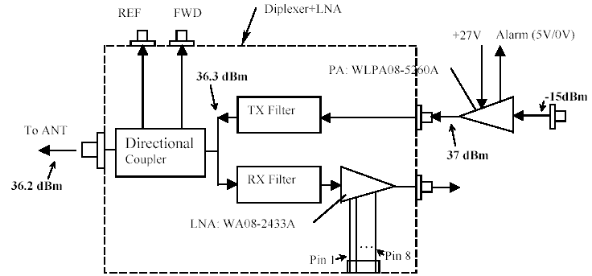
图1：CDMA无线基站的典型双工器、低噪声放大器、功率放大器配置

平衡低噪声放大器WA08-2433A具有25 dB的增益， 33 dBm 的3阶交调性能和0.5 dB的噪声系数。低噪声放大器的电源是+5V/120 mA。低噪声放大器还提供下列告警信号：软告警（一分支放大器失常）、硬告警（两分支放大器全部失常）、软警告开集电极告警、硬警告开集电极告警、分支1告警、分支2告警。
- 软告警用于监视低噪声放大器的每个放大分支的正常工作。它如果输出告警说明放大器的其中一个分支损坏。在这个放大器开集电极软告警输出端口内部，有一个三极管，它是开集电极输出的，提供了失效保护输出端口。在连接电路的时候，要在这个端口上连接一个上拉电阻到电源＋端，当没有告警的时候它输出高电平。
- 如果硬告警输出有效，说明放大器的两个分支都损坏了。开集电极硬告警输出端口提供了失效保护输出端口，和开集电极软告警输出类似。
- 分支1告警、分支2告警分别监视放大器中的每个分支。
- 任何告警输出，包含开集电极输出。4.5 ~ 5.0V表示正常，0V表示失效。
- 放大器有一个连接电缆，它的每个引线的输出按照以下的定义输出
- 硬告警
- 告警1
- 开集电极输出软告警
- 开集电极输出硬告警
- 软告警
- 告警2
- 地
- ＋5V
正确连接这个电缆的告警线和＋5V到基站系统中去，在室温下总噪声系数为1.30 dB；在85 °C为1.6 dB。假定滤波器有0.6 dB的插入损耗，以下是一个典型的双工低噪声功率放大器的测试参数：
